CONSELHO ESTADUAL DE EDUCAÇÃO

PROCESSO CEE: Nº 1862/83 - APENSO DREM 4621/83
INTERESSADO : PEDRO FERREIRA DA CRUZ
ASSUNTO : REGULARIZAÇÃO DE VIDA ESCOLAR
RELATORA : CONSª GUIOMAR NAMO DE MELLO
PARECER CEE : Nº 741 / 84 - CEPG - APROVADO EM 23/ 05 / 84

1. HISTÓRICO:

- A direção da EEPSG "João Vieira de Mello", em Queiroz - D.E. de Tupã - DRE de Marília, solicita ao Presidente do Conselho Estadual de Educação convalidação dos estudos realizados pelo aluno Pedro Ferreira da Cruz, na 3ª série do 1º grau em 1969 (fls. 2 e 3).
- Pedro Ferreira da Cruz, nascido aos 27.06.59, em Queiroz/SP, apresenta o seguinte histórico escolar (fls.3,5,7 e 9);
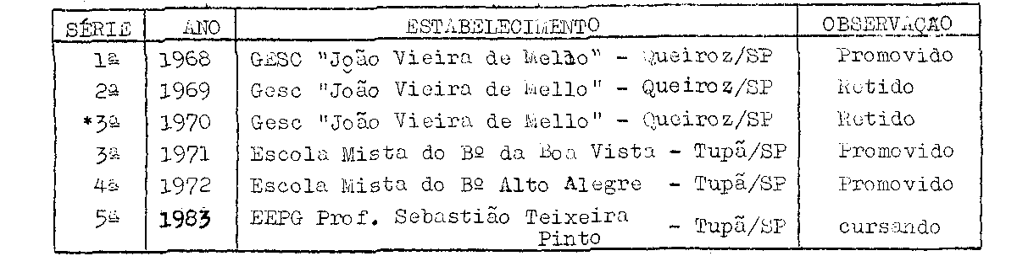

O aluno, retido na 2ª série do 1º grau em 1969 no Gesc. "João Vieira de Mello", atual EEPSG "João Vieira de Mello", em Queiroz/SP, foi matriculado indevidamente em 1970, na 3ª série do 1º grau na mesma escola, onde cursou e ficou retido ao final do ano letivo.
1.3 Conforme informações do sr. Diretor da referida escola, somente em 1983 quando o aluno, retornando aos estudos, solicitou sua transferência, foi constatada a irregularidade (fls. 3).
1.4 A D.E. de Tupã/SP analisa o protocolado e considerando:
- " que o aluno em 1983 encontra-se cursando a 3ª série do 1º grau;
- que o fato de haver vencido etapas (séries) posteriores, logicamente mais difíceis, comprova sua capacidade;
- que nenhuma culpa lhe cabe pelo fato ocorrido;
- e finalmente que o aluno não pode ser prejudicado na sequência de seus estudos, manifesta-se plenamente favorável à convalidação solicitada" (fls. 11).
1.5 A DRE de Marília/SP "ratifica a informação do sr. Delegado de Ensino de Tupã/SP, contida nos autos, observando ainda a idade atual do aluno e os anos decorridos desde sua matrícula irregular" (fls 13).

PROCESSO CEE Nº 1862/83 PARECER CEE Nº -2-
741/84

1.6 A CEI, considerando o nível de escolarização já atingido pelo interessado, opina pela convalidação da matrícula e atos escolares praticados", encaminhando o Processo ao CEE, através do Gabinete da Secretaria da Educação (fls. 14 e 15).

2. APRECIAÇÃO:
Pedro Ferreira da Cruz, retido na 2ª série cursada em
1969 no Gesc "João Vieira de Mello", atual EEPSG "João
Vieira de Mello", em Queiroz/SP, foi matriculado irregularmente em 1970 na 3ª série do 1º grau na referida escola, onde cursou e ficou retido.
Transferido, cursou novamente a 3ª série do 1º grau em 1970 e sendo promovido, em 1972, cursou a 4ª série do 1º grau. Onze (11) anos após (em 1983) o aluno retorna a seus estudos, efetuando matrícula na 5ª série do 1º grau, na EEPG "Prof. Sebastião Teixeira Pinto", em Tupã/SP, sendo nessa ocasião detectada a matrícula irregular na 3ª série do 1º grau, ocorrida em 1970.
As autoridades escolares opinantes no presente caso manifestaram-se pela regularização da vida escolar de Pedro Ferreira da Cruz, convalidando sua matrícula em 1970 na 3ª série do 1º grau na EEPSG "João Veira de Mello", em Queiroz/SP, bem como os "atos escolares praticados posteriormente. Este Conselho tem inúmeros pareceres emitidos em casos assemelhados.

3. CONCLUSÃO:
À vista do exposto convalida-se a matrícula de Pedro Ferreira da Cruz, em 1970, na 3ª série do Gesc "João Vieira de Mello", em Tupã/SP, bem como os atos escolares posteriormente praticados.

São Paulo, 13 de março de 1984
A) Consª Guiomar Namo de Mello.
Relatora

PROCESSO CEE Nº 1862/83 PARECER CEE Nº 741 / 84 -3-

4. DECISÃO DA CÂMARA:

A CÂMARA DO ENSINO DO PRIMEIRO GRAU adota como seu Parecer o Voto do Relator. Presentes os nobres Conselheiros: Gérson Munhoz dos Santos, Luiz Antõnio de Souza Amaral, Sólon Borges dos Reis, Sérgio Salgado Ivahy Badaró e Guiomar Namo de Mello.
Sala da Câmara do Ensino do Primeiro Grau, em 20 de março de 1984

A) Cons. Gérson Munhoz dos Santos Vice-Presidente no exercício da
Presidência

5 - DELIBERAÇÃO DO PLENÁRIO:

O CONSELHO ESTADUAL DE EDUCAÇÃO aprova, por unanimidade a decisão da Câmara do Ensino do Primeiro Grau, nos termos do Voto do Relator.

Sala "Carlos Pasquale", em 23 de maio de 1984

a) CONSº CÉLIO BENEVIDES DE CARVALHO
PRESIDENTE

